Dette prosjektet tar for seg å beskrive hvordan vi har valgt å gjøre en migrering fra enten Exchange eller fra gratis mail

Mail migrering

Fra både Exchange og andre mail kontoer

Deltagere: Jon Molvik, Jon Schrøder, Stein Algrim og Christian Schei

Innhold

Forord 1

Hensikten med denne rapporten : 1

Prosjekt for Glade dager AS 2

Produktivitetsgevinster 2

Bruks og behovsavklaring : 2

Økonomisk avklaring og analyse 3

Opprettede mailkontoer : 4

Tips og trix om hvordan det skal gjøres + referanser: 4

Om vi skulle la dette være en prøve tenant. Ville jeg ha gjort følgende..: 6

Automasjon via powershell: 6

Kommandoer: 8

# Forord

Dette prosjektets hensikt er å lage en oversikt over dette med å lage en tenant og importere brukere med deres mail om det være seg mail fra "on-premises" eller gmail eller outlook.

Prosjektet er laget i forbindelse med kurs hos Crayon Norge AS.

laget av Jon Molvik , Jon Schrøder samt Stein Agrim

Meningen med dette er å initiere en mail migrering og viser hvordan det er planlagt og utført. <http://folk.ntnu.no/sveinulo/repguide/rap_tipN>

Vedlegg:

1. [Økonomisk / gevinst vurdering](https://teams.microsoft.com/_#/pptx/viewer/teams/https%3A~2F~2Fskyskills.sharepoint.com~2Fsites~2FGDprosjekt~2FShared%20Documents~2FGeneral~2FOffice%20365%20Value%20Report.pptx?threadId=19%3A7faf79125893433e8e1c5f4a45801563%40thread.skype&baseUrl=https%3A~2F~2Fskyskills.sharepoint.com~2Fsites~2FGDprosjekt&fileId=06289CC6-1CEB-4371-9030-B0B44235B256&ctx=files&viewerAction=view)
2. [Oversikt / opplæring til Office 365](https://teams.microsoft.com/_#/pdf/viewer/teams/https%3A~2F~2Fskyskills.sharepoint.com~2Fsites~2FGDprosjekt~2FShared%20Documents~2FGeneral~2FGoogleApps_to_Office_365.pdf?threadId=19%3A7faf79125893433e8e1c5f4a45801563%40thread.skype&baseUrl=https%3A~2F~2Fskyskills.sharepoint.com~2Fsites~2FGDprosjekt&fileId=812AF15A-5F0E-47ED-B343-43ABA3EDDD78&ctx=files&viewerAction=view)

# Hensikten med denne rapporten :

Det er for å avklare lønnsomheten for bedriften da de ikke er så mange.

Det viser seg å fordyre det hele med å ha en IT ansvarlig på stedet enn å legge ut alt i skyen.

Gladedager har ikke behov for stadig endringer eller å patche da Microsoft vil ta seg av det maskinelle og den bakenforliggende programvare. Og de har heller ingen IT ansvarlig pr. i dag så det vil forenkle omstillingen for de om de legger bedriften ut i skyen da de slipper å tenke på drift av maskiner og backup samt at de får tilgang til fellesområder og spesiellt kalender som har vist seg å være et trengende behov.

# Prosjekt for Glade dager AS

For å bryte ned det som skal være innholdet og for å få ting formatert i leselig forstand.

De er 30 personer fordelt på 3 lokasjoner hvorav 15 jobber i Oslo og 8 jobber i Stavanger og de siste 7 er i Trondheim.

Oslo = 15

Stavanger = 8

Trondheim = 7

Tot = 30

Da de selger reiser til eksotiske steder rundt om i verden bør de ha ene hjemmeside for det. Noe de har fra før og som vi ikke skal legge inn i tenanten. Heller ikke linke domenet inn der. Men siden vi har valgt å bruke E3 med sharepoint er det muligheter for å overføre hjemmesider til sharepoint.

De har et lokalt domene som heter GD.local hvor det er en filserver med 80 GB hvorav de dokumenter med minst risiko blir overført. Dokumenter av firma informasjon og dokumentasjon av firma politikk blir liggende lokalt foreløpig inntil sikkerheten er kommet på plass.

Produktivitetsgevinster

• Bedre tid til det som er viktig: Å forbedre den individuelle produktiviteten

• Raskere informasjonshåndtering: Å finne og dele relevant informasjon internt og eksternt

• Å kommunisere effektivt internt og eksternt

# Bruks og behovsavklaring :

Bruks og Behovsavklaring Det første som må avdekkes er hvilken type maskinvare virksomheten skal velge å gå for på server- og brukersiden. Servernes oppgave er å fungere som en felles sentral for brukerne som er knyttet til serveren via nettverket de benytter. Brukerne er knyttet til nettverkt og serverne på nettverket gjennom datamaskiner, nettbrett, mobiltelefoner og annet elektronisk utstyr som tillater kommunikasjon over TCP/IP protokollen.

Ettersom den tekniske utviklingen på denne fronten går så fort, samtidig som svaret er avhengig av virksomhetens behov for datakraft og skalerbarhet, er det umulig å komme med noen konkrete anbefalinger på hardware siden i ITstrategien. Foruten å bestemme seg for hvilken maskinvare virksomheten skal velge på server- og nettverksiden, må de velge maskinvareplattform for alt brukerutstyret som skal kobles til dette nettet og serverne som tilsammen utgjøre virksomhetens informasjonssystem. Jeg tenker da på valg av maskinvareplattform for datamaskiner, mobiltelefoner og tilleggsutstyr disse enhetene.

For å gjøre tilkoblingen og datautvekslingen mellom alle enhetene så enkelt og sikkert som mulig bør virksomheten velge en felles standard for alt utstyret så langt det lar seg gjøre. Det betyr ikke at man skal holde seg til ett merke, men en teknologisk standard. Dokumentasjon for glade dager Konfigurasjon Migrering side : 3 Inhouse eller outhouse? Samtidig som virksomheten bestemmer seg for maskinvareplattformen må de bestemme seg for hvor utstyret skal plasseres fysisk og hvem som skal drifte utstyret. Virksomheten har her to valg:

• Inhouse – virksomheten kan velge å ha full kontroll over alt utstyret. Inhouse vil si at virksomheten har lokalisert alt utstyret i egne lokaler som er koblet til Internett via en kraftig linje, med egne ansatte som drifter alt utstyret.

• Outhouse – virksomheten setter bort driften av serverne eller leier seg inn på andre hosting-leverandørers servere. Stadig flere virksomheter velger en slik løsning for å spare store investeringer i egne servere, linjer og ansatte med kompetanse til å drifte serverparken. Outhouse løsninger Trenden går mot å legge alt i “skyen” for å unngå store økonomiske investeringer og behovet for ansatte som har kompetansen til å drifte disse serverne. Velger virksomheten å sette bort driften av serverparken sin, har de tre leiealternativer å velge mellom:

• Dedikerte servere – dette er egne fysiske servere som kun virksomheten har tilgang til. Her kan virksomheten velge om de ønsker å fjerndrifte disse serverne selv eller om de også ønsker å sette bort sette ansvaret til hosting leverandøren. Dedikerte servere krever en egen IP-adresse og er det dyrest hosting alternativet.

• Virtuelle servere – virksomheten leier en server som er satt opp med det operativsystemet og programmene virksomheten ønsker å kjøre på denne serveren, men serveren er ikke en egen fysisk serveren. Den inngår bare i en kjempestor server som er delt opp en et stort antall virtuelle servere som leies ut til ulike virksomheter. Du bestemmer selv hvor mange prosessorer, hvor mye minne og hvor stor harddisk kapasitet du skal ha tilgang til. Om du ønsker at hosting-leverandøren skal drifte den virtuelle serveren eller om du ønsker å fjerndrifte den selv bestemmer du selv.

• Webhotell – virksomheten leier seg inn på en ferdig oppsatt serverplattform som har alle grunntjenestene virksomheten trenger og som de deler med et Dokumentasjon for glade dager Konfigurasjon Migrering side : 4 stort antall andre virksomheter. Dette er den rimeligste løsningen, hvor hosting leverandøren også tar seg av all drift av serverplattformen, men ikke av selve programvaren. I dette prosjektet er det altså valgt å legge alt til skyen og ha minimalt inhouse.

Det som er viktig da i dette tilfelle er å ha raske nok lnijer ut på internett.

# Økonomisk avklaring og analyse

Med dette dokumentet som er linket eksternt er i powerpoint presentasjon så vi har valgt å linke dette bare [her.](https://teams.microsoft.com/_" \l "/pptx/viewer/teams/https%3A~2F~2Fskyskills.sharepoint.com~2Fsites~2FGDprosjekt~2FShared%20Documents~2FGeneral~2FOffice%20365%20Value%20Report.pptx?threadId=19%3A7faf79125893433e8e1c5f4a45801563%40thread.skype&baseUrl=https%3A~2F~2Fskyskills.sharepoint.com~2Fsites~2FGDprosjekt&fileId=06289CC6-1CEB-4371-9030-B0B44235B256&ctx=files&viewerAction=view)

REF: # Link for økonomisk rapport fra Microsoft. Treff=office 365 : <https://transform.microsoft.com/#/>

# Opprettede mailkontoer :

BrukerID på Microsoft portalen (Norsk) = happy@motibrystet.onmicrosoft.com

Passord = Crayon114b

Da dette er et Norskt firma har vi valgt å bruke office365 fra den Norske standarden.

Prisen er 101,40.- kr. Pr. Mnd pr. Bruker. X30 = 3,042.- kr for alle sammen.

Domene "gladedager.xyz" er opprettet og lagt inn for videre konfigurasjon evnt som standard domene navn.

Bruker Glade jul "ID= glade psw = Jallaballa123" måtte skifte til Happydayz123 er opprettet og har epost = glade@gladedager.xyz

Brukeren er også satt som global administrator. Info om hvordan man overfører IMAP kontoer

1. Bruker har gmail og skal hentes inn til office365 og følgende er da gjort : Den nye e-postadressen din er glade.dager123@gmail.com

Passord = gladedager123

1. Bruker har outlook.com og skal hentes inn til office365 og følgende er da gjort : julelgede@outlook.com

Passord = Jallaballa123

# Tips og trix om hvordan det skal gjøres + referanser:

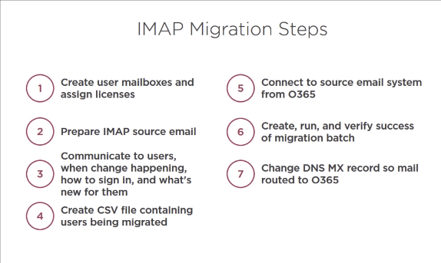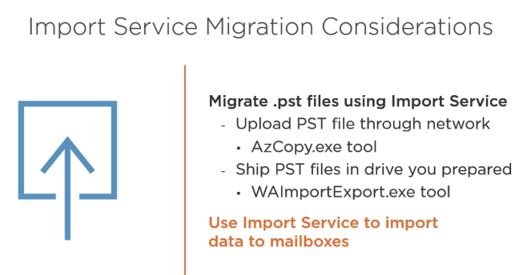

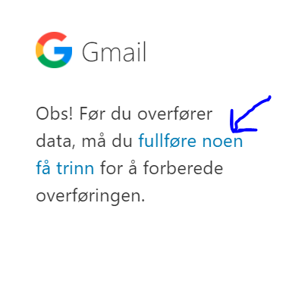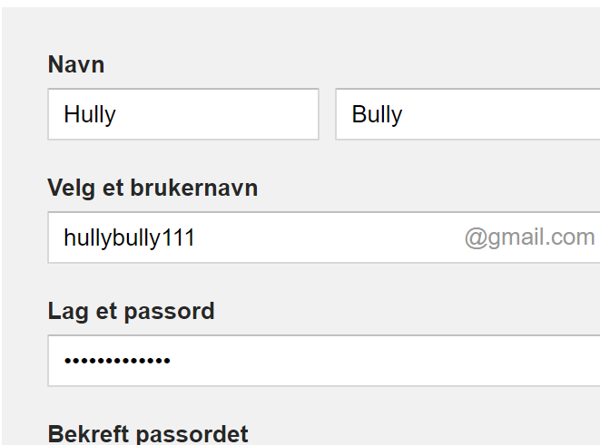

Passordet på denne konto er Jallaballa123

______________________________________________________________________

Dette er bare en test konto til da vi ikke fikk til den forrige på grunn av to-faktor autentisering.

Så for å kunne migrere måtte vi slå av all sikkerhet på kontoen, noe som utgjør en stor risiko for overføringen. Det kan medføre at noen rett og slett hijacker kontoen så den blir utilgjengelig.

Man vil tro at det er bots eller trojanere der ute på nettet som gjør dette og at vedkommende har fått inn enda en konto å tukle med eller bruke som epost-spam-bot. Forrige outlook.com konto ble sperret da vi prøvde å gå inn dagen etter. Det tok altså ikke lange tiden før de greide å ta over konto og få den sperret da Microsoft sa at den var sperret pga. overtredelse av loven for utsendelse av spam.

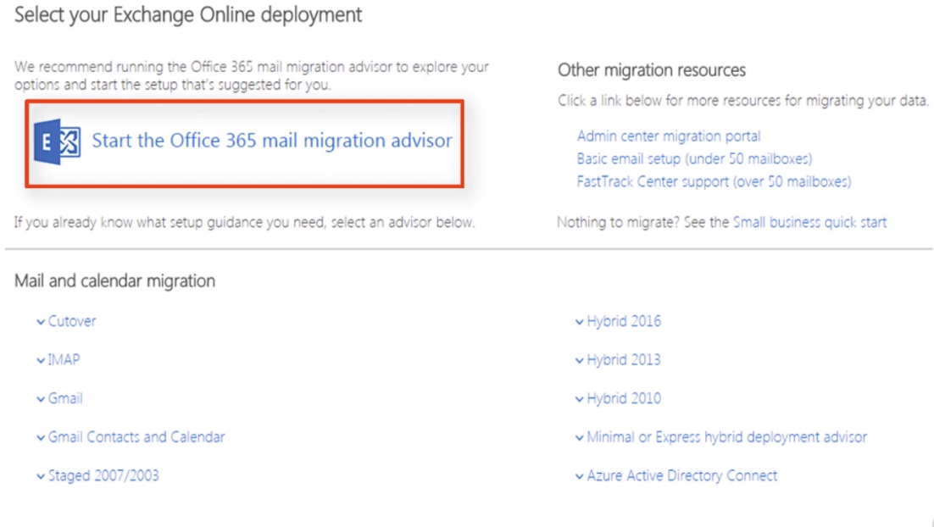

Hjelpefilen finner man som på tegningen over. Hjelp ved migrering og oppskrift på hvordan fremgangsmåten er så kan man følge vedlagte link under.

<https://support.office.com/en-us/article/migrate-email-and-contacts-to-office-365-a3e3bddb-582e-4133-8670-e61b9f58627e?ui=en-US&rs=en-US&ad=US>

# Om vi skulle la dette være en prøve tenant. Ville jeg ha gjort følgende..:

Koble eksisterende e-postkontoer til pilotbrukere

Det er mulig å migrere e-postkontoer for et lite antall brukere fra lokalt miljø til Office 365, mens du beholder flertallet av de eksisterende postkassene i den lokale e-postløsningen. Metoden for å gjøre dette kalles enkelt domene deling for SMTP e-postadresser.

For eksempel:

Din organisasjon har levert kontoso.microsoftonline.com Office 365 leietak.

Din organisasjon har sin egen lokale e-postløsning. Den bruker contoso.com e-post suffiks.

Din organisasjon har sine egne DNS-poster på servere dns1.contoso.com og dns2.contoso.com.

En MX-post i contoso.com-sonen peker til verten mailserver.adatum.com med en preferanse på 10.

En SPF-post i contoso.com DNS-sonen inkluderer verdien "v = spf1 mx: contoso.com -all".

For å konfigurere Office 365 slik at noen pilotbrukere kan motta e-post via Office 365, mens andre fortsatt bruker den lokale løsningen, må du gjøre følgende:

Oppdater SPF-posten til "v = spf1 mx include: contoso.com inkluderer: spf.protection.outlook.com -all."

Bekreft eierskap i Office 365 i contoso.com DNS-sonen ved å konfigurere riktig TXT-fil.

Mer info om dette med pilot brukere I Office 365

<https://support.office.com/en-us/article/Pilot-Office-365-with-a-few-email-addresses-on-your-custom-domain-39cee536-6a03-40cf-b9c1-f301bb6001d7>

# Automasjon via powershell:

Vi skal legge inn en del automasjon for å forenkle flere prosesser. Men må planlegges for å gjøre det I riktig rekkefølge.

Her finnes en fullstendig måte å automatisere dette på. Men siden det måtte settes 2 punkts verifisering så går det ikke med de. Når man skal gjøre dette må man være rask før en trojaner eller et virus overtar kontoen og bruker den som spambot.

<https://docs.microsoft.com/nb-no/office365/enterprise/powershell/use-powershell-to-perform-an-imap-migration-to-office-365>

Her er steg vi følger med tanke på powershell kommandoer. :

<https://docs.microsoft.com/nb-no/office365/enterprise/powershell/use-powershell-to-perform-an-imap-migration-to-office-365>

# Kommandoer:

powershell koommandoer



Her vises powershell kommandoer som vi har brukt for å innhente gmail og outlook.com kontoer.:

Powershellscript og csv-fil

Opprettet csv-fil (GD-users.csv), med oversikt over brukere.  Følgende kolonner er med;

-FirstName

-LastName

-DisplayName

-UserprincipalName

-StreetAddress

-PostalCode

-City

-Country

-Department

-Title

-PhoneNumber

Opprettet powershell-script (CreateGroupsUsersandGroupMembership.ps1) som;

- oppretter sikkerhetsgrupper (avdelingsnavn), New-MsolGroup

- brukere, New-MsolUser

- melder brukere inn i sikkerhetsgruppe, Add-MsolGroupMember

- og tilslutt tilegner office-lisens til brukere i Oslo. Set-MsolUserLicense

Lastet i tillegg ned et enkelt loggscript som logger til fil.

Last ned og installer "Microsoft Online Services Sign-In Assistant for IT Professionals RTW" - <https://www.microsoft.com/en-us/download/confirmation.aspx?id=41950>